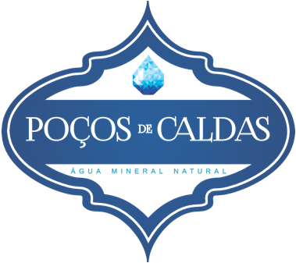
PORTARIA Nº: 001/2021

O gerente geral das Águas Minerais Poços de Caldas Ltda. – Sr. Marcos Tadeu de Moraes Sala Sansão, no uso de suas atribuições legais, dá publicidade ao resultado de avaliação em estágio probatório que reconhece a estabilidade no serviço público a partir de sua publicação, aos servidores admitidos no ano de 2018 abaixo relacionados:

Referente ao 3º Período Avaliativo – Admitidos em Março/2018:
MATRÍCULA | RESULTADO
514 | APROVADO
623 | APROVADO
625 | APROVADO

A presente portaria passa a vigorar a partir de sua publicação.

Poços de Caldas, 10 de março de 2021.

Marcos Tadeu de Moraes Sala Sansão
Gerente Geral

